**МИНИСТЕРСТВО ЦИФРОВОГО РАЗВИТИЯ, СВЯЗИ И МАССОВЫХ КОММУНИКАЦИЙ РОССИЙСКОЙ ФЕДЕРАЦИИ**

**Ордена Трудового Красного Знамени федеральное государственное бюджетное образовательное учреждение высшего образования**

**Московский технический университет связи и информатики**

**(МТУСИ)**

**Отчёт**

**Лабораторная работа № 3**

«Работа с файлами в Python: открытие, чтение, запись, работа с исключениями»

**по дисциплине: «**Введение в информационные технологии**»**

Выполнил:

студент группы БВТ2402

Зубенок Руслан Юрьевич

Москва

2024

**Цель работы**: Освоить принципы определения и использования функций в языке программирования Python, понять механизмы передачи аргументов в функции, научиться применять функции для решения практических задач, а также изучить базовые алгоритмические конструкции.

## Задание 1: Открытие и чтение файла

## 

1. Создали текстовый файл example.txt и заполнили его несколькими строками текста.
2. Написали функцию на Python, которая открывает файл example.txt в режиме чтения и выводит его содержимое на экран.
3. Использовали разные методы чтения файла: чтение всего файла сразу, построчное чтение, реализовали выбор типа чтения в принимаемых аргументах функции.

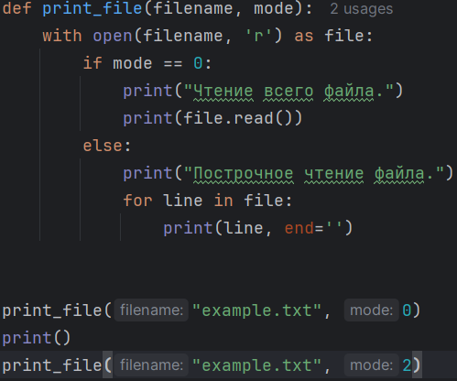

Вывод:

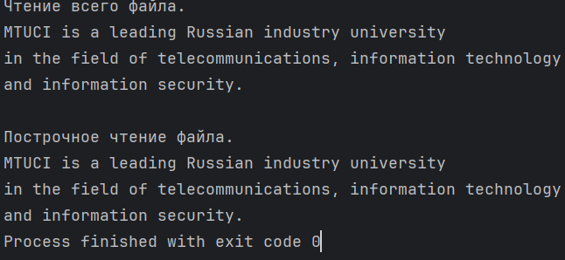

## Задание 2: Запись в файл

## 

1. Написали программу, которая запрашивает у пользователя текст и записывает его в новый файл user_input.txt.
2. Реализовали функционал добавления текста в существующий файл, не удаляя его предыдущее содержимое.

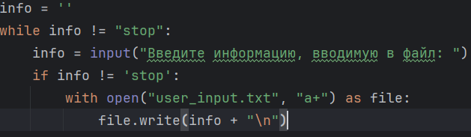

Ввод информации:

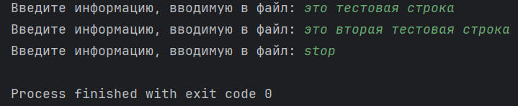

Выходной файл с предыдущим содержимым:

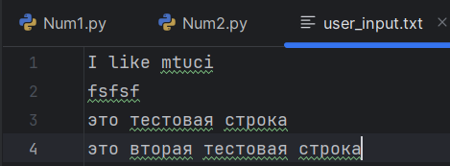

## Задание 3: Запись в файл

## 

* + - 1. Модифицировали программу из Задания 1 так, чтобы она корректно обрабатывала исключение, возникающее при попытке открыть несуществующий файл. Вместо вывода ошибки программа должна выводить пользователю понятное сообщение.

2. Использовали в блоке try except следующий класс исключений: **FileNotFoundError.**

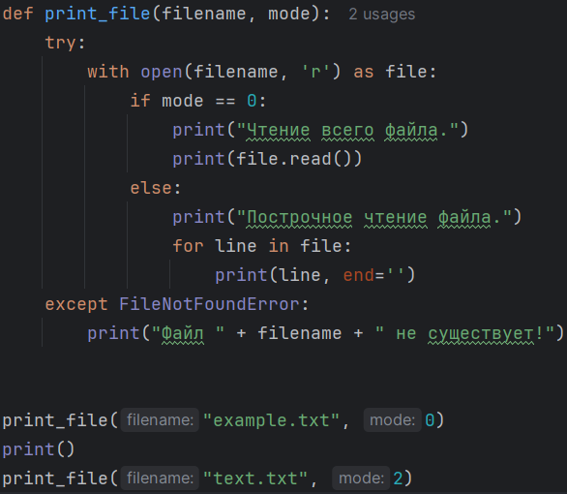

Вывод:

